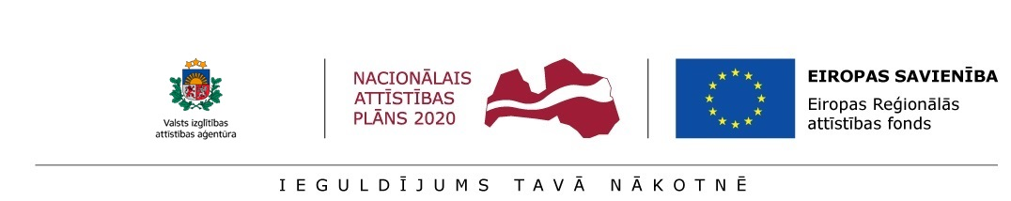
PĒTNIECĪBAS PROJEKTA ĪSTENOTĀJA ATBILDĪGĀS AMATPERSONAS
Projekta nosaukums, akronīms
Projekta īstenotājs
Projekta līguma Nr.
Projekta īstenošanas periods:
Reģistrācijas numurs
Juridiskā adrese

Paraksttiesīgā amatpersona, amats
Tālrunis
E-pasta adrese

Par finansēm atbildīgā persona
Tālrunis
E-pasta adrese

Kontaktpersona
Tālrunis
E-pasta adrese
Sagatavoja:

(amats, vārds, uzvārds) |  | (paraksts)
Datums: ______.gada ____._____________________

